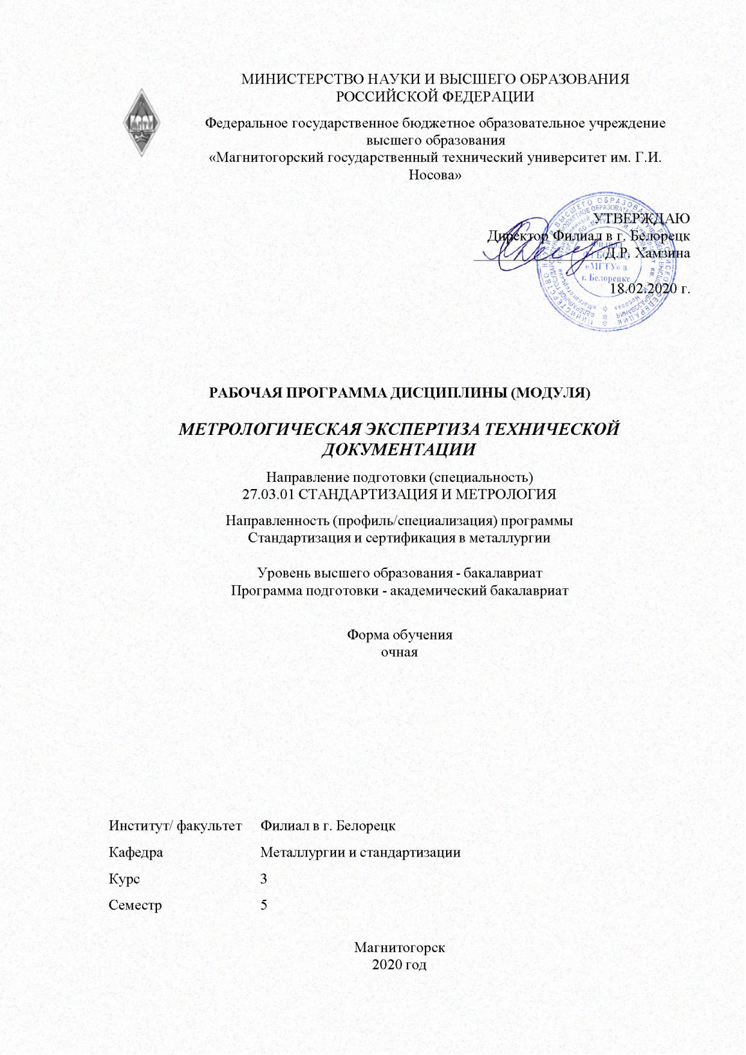

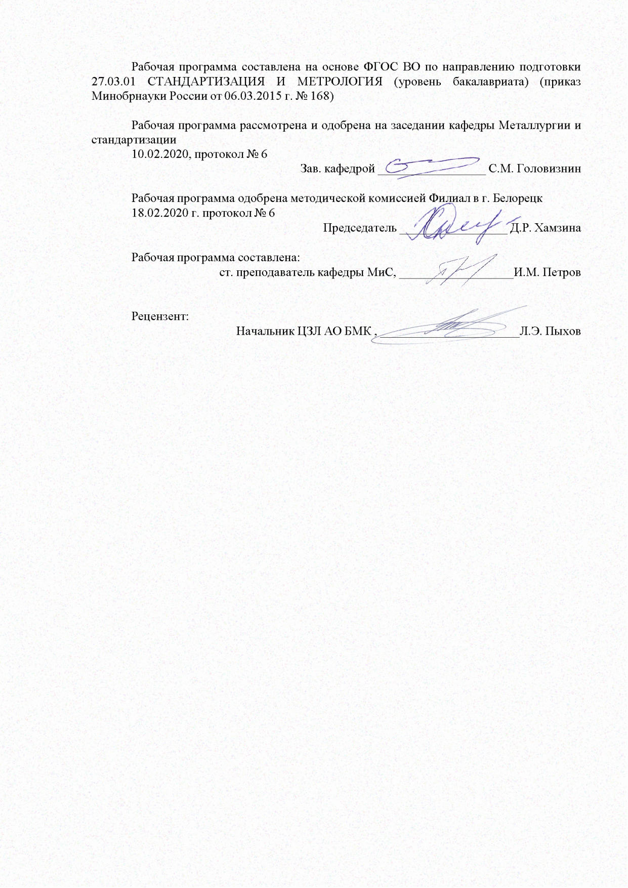

|  |  |
| --- | --- |
| **Лист** **актуализации** **рабочей** **программы** | |
|  |  |
|  | |
|  |  |
|  | |
|  |  |
| Рабочая программа пересмотрена, обсуждена и одобрена для реализации в 2021 - 2022 учебном году на заседании кафедры Металлургии и стандартизации | |
|  |  |
|  | Протокол от __ __________ 20__ г. № __  Зав. кафедрой _________________ С.М. Головизнин |
|  |  |
|  | |
|  |  |
|  | |
|  |  |
| Рабочая программа пересмотрена, обсуждена и одобрена для реализации в 2022 - 2023 учебном году на заседании кафедры Металлургии и стандартизации | |
|  |  |
|  | Протокол от __ __________ 20__ г. № __  Зав. кафедрой _________________ С.М. Головизнин |
|  |  |
|  | |
|  |  |
|  | |
|  |  |
| Рабочая программа пересмотрена, обсуждена и одобрена для реализации в 2023 - 2024 учебном году на заседании кафедры Металлургии и стандартизации | |
|  |  |
|  | Протокол от __ __________ 20__ г. № __  Зав. кафедрой _________________ С.М. Головизнин |
|  |  |
|  | |
|  |  |
|  | |
|  |  |
| Рабочая программа пересмотрена, обсуждена и одобрена для реализации в 2024 - 2025 учебном году на заседании кафедры Металлургии и стандартизации | |
|  |  |
|  | Протокол от __ __________ 20__ г. № __  Зав. кафедрой _________________ С.М. Головизнин |

|  |  |
| --- | --- |
| **1** **Цели** **освоения** **дисциплины** **(модуля)** | |
| Целями освоения дисциплины «Метрологическая экспертиза технической документации» являются:  - подготовка будущего бакалавра к решению нормативно-правовых задач при разработке, изготовлении, испытании, эксплуатации и ремонте изделий для обеспечения единства и требуемой точности измерений;  - изучение и практическое освоение нормативно-правовой основы метрологической экспертизы технической документации, составляющей часть общего комплекса работ по метрологическому обеспечению производства, а также совокупности взаимосвязанных организационных, методических и научно-метрологических мероприятий. | |
|  |  |
| **2** **Место** **дисциплины** **(модуля)** **в** **структуре** **образовательной** **программы** | |
| Дисциплина Метрологическая экспертиза технической документации входит в базовую часть учебного плана образовательной программы.  Для изучения дисциплины необходимы знания (умения, владения), сформированные в результате изучения дисциплин/ практик: | |
| Метрология | |
| Физические основы измерений и эталоны | |
| Знания (умения, владения), полученные при изучении данной дисциплины будут необходимы для изучения дисциплин/практик: | |
| Стандартизация | |
| Оборудование и технологическая точность производства металлоизделий | |
| Технология разработки стандартов и нормативной документации | |
| Методы и средства измерений и контроля | |
| Статистические методы контроля и управления качеством | |
| Технология производства металлопродукции | |
| Подготовка к защите и защита выпускной квалификационной работы | |
|  |  |
| **3** **Компетенции** **обучающегося,** **формируемые** **в** **результате** **освоения**  **дисциплины** **(модуля)** **и** **планируемые** **результаты** **обучения** | |
| В результате освоения дисциплины (модуля) «Метрологическая экспертиза технической документации» обучающийся должен обладать следующими компетенциями: | |
| Структурный  элемент  компетенции | Планируемые результаты обучения |
| ПК-7 способностью осуществлять экспертизу технической документации, надзор и контроль за состоянием и эксплуатацией оборудования, выявлять резервы, определять причины существующих недостатков и неисправностей в его работе, принимать меры по их устранению и повышению эффективности использования | |
| Знать | – законодательные и нормативные правовые акты, нормативные документы, методические материалы в области метрологии; метрологической экспертизы (МЭ); |
| Уметь | - проводить метрологическую экспертизу технической документации (МЭТД),  – оценивать эффективность принятых решений при МЭТД; |
| Владеть | – правилами проведения МЭТД;  – оформлением результатов МЭТД и принятием соответствующих решений. |

|  |  |
| --- | --- |
| ПК-8 способностью участвовать в разработке планов, программ и методик выполнения измерений, испытаний и контроля, инструкций по эксплуатации оборудования и других текстовых инструментов, входящих в состав конструкторской и технологической документации | |
| Знать | - требования к разработке технической документации (ТД). |
| Уметь | - проводить измерения, испытания и контроль, используя инструкции по эксплуатации оборудования и других текстовых инструментов, входящих в состав конструкторской и технологической документации;  - проводить метрологическую проработку документации. |
| Владеть | - проверки наличия и полноты указаний по проведению МЭТД;  - проверки правильности метрологической терминологии в соответствии с РМГ 63, наименований и обозначений величин и их единиц – согласно ГОСТ 8.417. |
| ПК-16 способностью составлять графики работ, заказы, заявки, инструкции, пояснительные записки, схемы и другую техническую документацию, а также установленную отчетность по утвержденным формам в заданные сроки | |
| Знать | - утвержденные формы отчетности по МЭТД; |
| Уметь | - составлять заявку на проведение МЭТД |
| Владеть | - навыками выработки конкретных рекомендаций разработчику по реализации технических решений (например, по выполнению измерений наиболее рациональными методами и средствами).  - навыками проверки правильности построения ТД;  - навыками оценки оптимальности номенклатуры измеряемых параметров, правильности формы их записи, возможности измерения параметров продукции с требуемой точностью с помощью имеющихся или разрабатываемых средств и методик измерений, методик испытаний. |
| ОПК-1 способностью решать стандартные задачи профессиональной деятельности на основе информационной и библиографической культуры с применением информационно-коммуникационных технологий и с учетом основных требований информационной безопасности | |
| Знать | - основные определения и понятия дисциплины;  - приемы поиска и отбора информации в библиотеке. |
| Уметь | – работать с научно-популярной литературой, справочниками. |
| Владеть | - навыками использования компьютерных технологий для обработки, передачи, систематизации информации. |

|  |  |  |  |  |  |  |  |  |  |
| --- | --- | --- | --- | --- | --- | --- | --- | --- | --- |
|  | **4.** **Структура,** **объём** **и** **содержание** **дисциплины** **(модуля)** | | | | | | | | |
| Общая трудоемкость дисциплины составляет 3 зачетных единиц 108 акад. часов, в том числе:  – контактная работа – 73,9 акад. часов:  – аудиторная – 72 акад. часов;  – внеаудиторная – 1,9 акад. часов  – самостоятельная работа – 34,1 акад. часов;  Форма аттестации - зачет | | | | | | | | | |
|  |  |  |  |  |  |  |  |  |  |
| Раздел/ тема  дисциплины | | Семестр | Аудиторная  контактная работа  (в акад. часах) | | | Самостоятельная работа студента | Вид самостоятельной  работы | Форма текущего контроля успеваемости и  промежуточной аттестации | Код компетенции |
| Лек. | лаб.  зан. | практ. зан. |
| 1. Содержание дисциплины | | |  | | | | | | |
| 1.1 Организационная и нормативная основы МЭТД | | 5 | 6 |  |  | 5 | Самостоятельное изучение учебной и научной литературы | Устный опрос | ПК-7, ПК-8, ПК-16, ОПК-1 |
| 1.2 Роль органов государственной и территориальной метрологической службы в организации и проведении метрологической экспертизы (МЭ) | | 6 |  | 7 | 5 | Самостоятельное изучение учебной и научной литературы  Выполнение практических работ | Устный опрос (собеседование)  Проверка практических работ | ПК-7, ПК-8, ПК-16, ОПК-1 |
| 1.3 Организация работ в области МЭТД | | 6 |  | 7/3И | 6 | Самостоятельное изучение учебной и научной литературы  Выполнение практических работ | Устный опрос (собеседование)  Проверка практических работ | ПК-7, ПК-8, ПК-16, ОПК-1 |
| 1.4 Требования к нормативной документации (НД) предприятий, регламентирующих организацию и порядок проведения МЭ | | 6 |  | 7/7И | 6 | Самостоятельное изучение учебной и научной литературы  Выполнение практических работ | Устный опрос (собеседование)  Проверка практических работ | ПК-7, ПК-8, ПК-16, ОПК-1 |
| 1.5 Нормативные база для проведения МЭТД | | 6 |  | 8/8И | 6 | Самостоятельное изучение учебной и научной литературы  Выполнение практических работ | Устный опрос (собеседование)  Проверка практических работ | ПК-7, ПК-8, ПК-16, ОПК-1 |
| 1.6 Аккредитация метрологических служб юридических лиц на техническую компетентность в области МЭТД | | 6 |  | 7 | 6,1 | Самостоятельное изучение учебной и научной литературы  Выполнение практических работ | Устный опрос (собеседование)  Проверка практических работ | ПК-7, ПК-8, ПК-16, ОПК-1 |
| Итого по разделу | | | 36 |  | 36/18И | 34,1 |  |  |  |
| Итого за семестр | | | 36 |  | 36/18И | 34,1 |  | зачёт |  |
| Итого по дисциплине | | | 36 |  | 36/18И | 34,1 |  | зачет | ПК-7,ПК- 8,ПК-16,ОПК -1 |

|  |
| --- |
| **5** **Образовательные** **технологии** |
|  |
| В преподавании используются как традиционные (пассивные и активные), так и инновационные (интерактивные) педагогические технологии, которые требуют более активного участия студентов в образовательном процессе. Преподавание дисциплины (модулей) осуществляется в форме курсов, составленных на основе результатов научных исследований, проводимых организацией, в том числе с учетом региональных особенностей профессиональной деятельности выпускников и потребностей работодателей.  Традиционные образовательные технологии ориентируются на организацию образовательного процесса, предполагающую прямую трансляцию знаний от преподавателя к студенту (преимущественно на основе объяснительно-иллюстративных методов обучения). Учебная деятельность студента носит в таких условиях, как правило, репродуктивный характер.  Формы учебных занятий с использованием традиционных технологий: информационная лекция, семинар, практическое занятие.  Технологии проблемного обучения: проблемная лекция, практическое занятие в форме практикума, практическое занятие на основе кейс-метода.  Технологии проектного обучения:  Исследовательский проект – структура приближена к формату научного исследования (доказательство актуальности темы, определение научной проблемы, предмета и объекта исследования, целей и задач, методов, источников, выдвижение гипотезы, обобщение результатов, выводы, обозначение новых проблем).  Творческий проект, как правило, не имеет детально проработанной структуры; учебно-познавательная деятельность студентов осуществляется в рамках рамочного задания, подчиняясь логике и интересам участников проекта, жанру конечного результата (газета, фильм, праздник, издание, экскурсия и т.п.).  Информационный проект – учебно-познавательная деятельность с ярко выраженной эвристической направленностью (поиск, отбор и систематизация информации о ка-ком-то объекте, ознакомление участников проекта с этой информацией, ее анализ и обобщение для презентации более широкой аудитории).  Интерактивные технологии: лекция «обратной связи» – лекция–провокация (изложение материала с заранее запланированными ошибками), лекция-беседа, лекция-дискуссия, семинар-дискуссия.  Интерактивные технологии основаны на взаимодействии студефнтов не только с преподавателем, но и друг с другом. Более того, студенты доминируют в образовательном процессе, преподаватель организует и направляет деятельность студентов на достижение поставленной цели.  Информационно-коммуникационные образовательные технологии: лекция-визуализация – изложение содержания сопровождается презентацией (демонстрацией учебных материалов, представленных в различных знаковых системах, в т.ч. иллюстративных, графических, аудио- и видеоматериалов); практическое занятие в форме презентации – представление результатов проектной или исследовательской деятельности с использованием специализированных программных сред.  На лекциях и семинарах используются презентации, предполагающие не механическое запоминание учебного материала, а поиск решения, поставленных в ходе их демонстрации, конкретных исторических проблем. Такие занятия проводятся в компьютерных классах и при самостоятельной работе с тренажерами в режиме on-line. |
|  |
| **6** **Учебно-методическое** **обеспечение** **самостоятельной** **работы** **обучающихся** |
| Представлено в приложении 1. |

|  |  |  |  |  |
| --- | --- | --- | --- | --- |
| **7** **Оценочные** **средства** **для** **проведения** **промежуточной** **аттестации** | | | | |
| Представлены в приложении 2. | | | | |
|  |  |  |  |  |
| **8** **Учебно-методическое** **и** **информационное** **обеспечение** **дисциплины** **(модуля)** | | | | |
| **а)** **Основная** **литература:** | | | | |
| 1. Кайнова, В.Н. Метрологическая экспертиза и нормоконтроль технической документации : учебно-методическое пособие / В.Н. Кайнова, Е.В. Зимина, В.Г. Кутяйкин ; под общей редакцией В.Н. Кайновой. — Санкт-Петербург : Лань, 2019. — 500 с. — ISBN 978-5-8114-3482-4. — Текст : электронный // Электронно-библиотечная система «Лань» : [сайт]. — URL: https://e.lanbook.com/book/115488 (дата обращения: 18.10.2019). — Режим доступа: для авториз. пользователей. | | | | |
|  |  |  |  |  |
| **б)** **Дополнительная** **литература:** | | | | |
| 1. Воробьева, Г.Н. Метрология, стандартизация и сертификация : учебное пособие / Г.Н. Воробьева, И.В. Муравьева. — Москва : МИСИС, 2015. — 108 с. — ISBN 978-5-87623-876-4. — Текст : электронный // Электронно-библиотечная система «Лань» : [сайт]. — URL: https://e.lanbook.com/book/69774 (дата обращения: 18.10.2019). — Режим доступа: для авториз. пользователей.  2. Виноградова, А.А. Законодательная метрология : учебное пособие / А.А. Виноградова, И.Е. Ушаков. — Санкт-Петербург : Лань, 2018. — 92 с. — ISBN 978-5-8114-3416-9. — Текст : электронный // Электронно-библиотечная система «Лань» : [сайт]. — URL: https://e.lanbook.com/book/106874 (дата обращения: 18.10.2019). — Режим доступа: для авториз. пользователей. | | | | |
|  |  |  |  |  |
| **в)** **Методические** **указания:** | | | | |
| 1. Вайскробова, Е. С. Метрология, стандартизация и подтверждение соответствия [Электронный ресурс] : метод. указания по выполнению контрольных работ / Е. С. Вайскробова ; МГТУ. - Магнитогорск : МГТУ, 2012. - 1 электрон. опт. диск (CD-ROM). - Режим доступа: https://magtu.informsystema.ru/uploader/fileUpload?name=1255.pdf&show=dcatalogues/1/1123433/1255.pdf&view=true. - Макрообъект.  2. Метрология, стандартизация и сертификация. Практикум [Электронный ресурс] : учебное пособие / В.Н. Кайнова [и др.]. — Санкт-Петербург : Лань, 2015. — 368 с. — Режим доступа: https://e.lanbook.com/book/61361. — Загл. с экрана. ISBN 978-5-8114-1832-9 | | | | |
|  |  |  |  |  |
| **г)** **Программное** **обеспечение** **и** **Интернет-ресурсы:** | | | | |
|  | | | | |
|  |  |  |  |  |
| **Программное** **обеспечение** | | | | |
|  | Наименование ПО | № договора | Срок действия лицензии |  |
|  | 7Zip | свободно распространяемое ПО | бессрочно |  |
|  | MS Office 2007(Белорецк) | К-171-09 от 18.10.2009 | бессрочно |  |

|  |  |  |  |  |
| --- | --- | --- | --- | --- |
|  | MS Windows 7(Белорецк) | К-171-09 от 18.10.2009 | бессрочно |  |
|  |  |  |  |  |
| **Профессиональные** **базы** **данных** **и** **информационные** **справочные** **системы** | | | | |
|  | Название курса | | Ссылка |  |
|  | Электронная база периодических изданий East View Information Services, ООО «ИВИС» | | https://dlib.eastview.com/ |  |
|  |  |
|  | Национальная информационно-аналитическая система – Российский индекс научного цитирования (РИНЦ) | | URL: https://elibrary.ru/project_risc.asp |  |
|  | Поисковая система Академия Google (Google Scholar) | | URL: https://scholar.google.ru/ |  |
|  | Федеральное государственное бюджетное учреждение «Федеральный институт промышленной собственности» | | URL: http://www1.fips.ru/ |  |
|  | Российская Государственная библиотека. Каталоги | | https://www.rsl.ru/ru/4readers/catalogues/ |  |
|  | Электронные ресурсы библиотеки МГТУ им. Г.И. Носова | | http://magtu.ru:8085/marcweb2/Default.asp |  |
| **9** **Материально-техническое** **обеспечение** **дисциплины** **(модуля)** | | | | |
|  |  |  |  |  |
| Материально-техническое обеспечение дисциплины включает: | | | | |
| Учебные аудитории для проведения занятий лекционного типа.  Доска, мультимедийный проектор, экран, мультимедийные средства хранения, передачи и представления информации.  Учебные аудитории для проведения практических занятий, групповых и индивидуальных консультаций, текущего контроля и промежуточных аттестаций.  Доска, мультимедийный проектор, экран, мультимедийные средства хранения, передачи и представления информации.  Помещения для самостоятельной работы обучающихся, компьютерный класс, читальный зал библиотеки.  Персональные компьютеры с пакетом MS Office, выходом в Интернет и с доступом в электронную информационно-образовательную среду университета.  Помещение для хранения и профилактического обслуживания учебного оборудования.  Стеллажи для хранения учебно-наглядных пособий и учебно-методической документации | | | | |
|

**Приложение 1**

**Учебно-методическое обеспечение самостоятельной работы обучающихся**

По дисциплине «Метрологическая экспертиза технической документации» предусмотрена аудиторная и внеаудиторная самостоятельная работа обучающихся.

Аудиторная самостоятельная работа студентов предполагает выполнение заданий практических работ.

Внеаудиторная самостоятельная работа обучающихся осуществляется в виде изучения литературы по соответствующему разделу с проработкой материала; ответов на теоретические вопросы, подготовки к зачету, оформления отчетов к практическим работам.

**Вопросы к коллоквиуму по теме: «Организация практической работы»**

1. Общая технология подготовки и планирования программы работы.
2. Подготовительная работа: выбор и конкретизация темы, определение цели задач и методов, составление общего плана работы.
3. Работа с источниками информации.
4. Компиляция текста.
5. Проведение практической работы.
6. Трансляционно-оформительский этап.
7. Подготовка к защите письменной работы.
8. Основные требования к объему, составу, структуре, оформлению письменных работ.
9. Реквизиты письменной работы.
10. Оформление иллюстративного, табличного материала, математических формул.
11. Библиографическое описание.
12. Стилистика изложения письменной работы.
13. Использование компьютерных технологий для выполнения практической работы.
14. Основные понятия и подходы работы.
15. Общая схема научного познания мира.
16. Основные системные понятия.
17. Основные подходы к практическим работам: методические рекомендации по написанию и оформлению практических работ ([СМК-О-СМГТУ-42-09](http://sps.vuz.magtu.ru/docs/DocLib2/ВО/Проектирование%20образовательной%20программы/Лабораторные,%20курсовые,%20СРС/СМК-О-СМГТУ-42-09.pdf) Курсовые проекты (работы): структура, содержание, общие правила оформления и выполнения).

**Перечень тем и заданий по дисциплине «Метрологическая экспертиза технической документации» для подготовки к зачету**

1. Метрологическая экспертиза (МЭ) – основной документ метрологического обеспечения (МО) производства
2. Исходные предпосылки к проведению МЭ технической документации (ТД)
3. Роль органов государственной и территориальной метрологической службы в организации и проведении МЭ
4. Организация работ в области МЭ ТД
5. Требования к НД предприятий, регламентирующих организацию и порядок проведения МЭ
6. Нормативные база для проведения МЭТД
7. Аккредитация метрологических служб юридических лиц на техническую компетентность в области МЭТД.
8. Основные задачи МЭ ТД и пути их решения
9. Контроль правильности применения метрологических терминов, наименований и обозначений физических величин и их единиц
10. Оценивание рациональности номенклатуры измеряемых (контролируемых) параметров
11. Установление полноты и правильности требований к средствам измерений (СИ)
12. Оценивание требований к показателям точности измерений
13. Установление полноты и правильности требований к методикам (методам) измерений
14. Оценка правильности выбора СИ по точности
15. Оценивание контролепригодности конструкции
16. Общие рекомендации по проведению МЭТД
17. Проведение МЭ технического задания (ТЗ) на разработку продукции
18. Проведение МЭ технических условий (ТУ)
19. Проверка правильности терминологии ТД.
20. Проверка правильности наименований величин в ТД
21. Проверка правильности обозначений величин в ТД
22. Разработка списка замечаний и рекомендаций эксперта-метролога
23. Составление экспертного заключения по результатам МЭ ТД
24. Заполнение журнала учета ТД при МЭ
25. Проведение МЭ технологической документации
26. Проведение МЭ НИР
27. Ответственность за нарушение правил по стандартизации и метрологии
28. Расчет производственных ресурсов на организацию и проведение МЭ ТД
29. Экономическая эффективность МЭ документации на продукцию промышленных предприятий
30. Экономическая эффективность проведения МЭ конструкторской документации (КД), технологической документации, НД и ТД (на основе типовых метрологических ошибок)

**Приложение 2**

**Оценочные средства для проведения промежуточной аттестации**

**а) Планируемые результаты обучения и оценочные средства для проведения промежуточной аттестации:**

| Структурный  элемент компетенции | Планируемые результаты обучения | Оценочные средства |
| --- | --- | --- |
| **ОПК-1: способностью решать стандартные задачи профессиональной деятельности на основе информационной и библиографической культуры с применением информационно-коммуникационных технологий и с учетом основных требований информационной безопасности** | | |
| Знать | - основные определения и понятия дисциплины;  - приемы поиска и отбора информации в библиотеке. | Метрологическая экспертиза (МЭ)  Метрологическое обеспечение (МО) производства  МЭ технической документации (ТД)  ТД  Государственная и территориальная метрологическая служба (ГМС) и (ТМС)  Нормативная документация (НД) предприятий  Аккредитация  Техническая компетентность в области МЭТД.  Метрологические термины по РМГ 29  Наименования величин и их единиц по ГОСТ 8.417  Обозначения величин и их единиц  Рациональность номенклатуры измеряемых (контролируемых) параметров  Средства измерений (СИ)  Показатели точности измерений  Методики выполнения измерений (МВИ)  Методы измерений  Методы испытаний  Методики измерений  Методики испытаний  Точность СИ  Контролепригодность конструкции  Техническое задание (ТЗ) на разработку продукции  Технические условия (ТУ) на продукцию  Технологическая инструкция (ТИ) производства продукции  Эксперт-метролог  Экспертное заключение  Научно-исследовательская работа (НИР)  Конструкторская документация (КД),  Типовые метрологические ошибки |
| Уметь | – работать с научно-популярной литературой, справочниками. | 1. Библиографическое описание источников. 2. Стилистика изложения письменной работы. 3. Основные понятия и подходы работы. 4. Общая схема научного познания мира. 5. Основные системные понятия. 6. Общая технология подготовки и планирования программы работы. 7. Подготовительная работа: выбор и конкретизация темы, определение цели задач и методов, составление общего плана работы. 8. Работа с источниками информации. |
| Владеть | - навыками использования компьютерных технологий для обработки, передачи, систематизации информации. | - Использование компьютерных технологий для выполнения практической работы. |
| **ПК-7: способность осуществлять экспертизу технической документации, надзор и контроль за состоянием и эксплуатацией оборудования, выявлять резервы, определять причины существующих недостатков и неисправностей в его работе, принимать меры по их устранению и повышению эффективности использования** | | |
| Знать | – законодательные и нормативные правовые акты, нормативные документы, методические материалы в области метрологии; метрологической экспертизы (МЭ); | Организация работ в области МЭ ТД  Требования к НД предприятий, регламентирующих организацию и порядок проведения МЭ  Нормативные база для проведения МЭТД  Аккредитация метрологических служб юридических лиц на техническую компетентность в области МЭТД.  Основные задачи МЭ ТД и пути их решения. |
| Уметь | - проводить МЭТД,  – оценивать эффективность принятых решений при МЭТД; | Контроль правильности применения метрологических терминов, наименований и обозначений физических величин и их единиц  Оценивание рациональности номенклатуры измеряемых (контролируемых) параметров  Установление полноты и правильности требований к средствам измерений (СИ)  Оценивание требований к показателям точности измерений  Установление полноты и правильности требований к методикам (методам) измерений  Оценка правильности выбора СИ по точности  Оценивание контролепригодности конструкции  Общие рекомендации по проведению МЭТД  Проведение МЭ технического задания (ТЗ) на разработку продукции  Проведение МЭ технических условий (ТУ)  Проверка правильности терминологии ТД.  Проверка правильности наименований величин в ТД  Проверка правильности обозначений величин в ТД |
| Владеть | – правилами проведения МЭТД;  – оформлением результатов МЭТД и принятием соответствующих решений. | Проведение МЭ технологической документации  Проведение МЭ НИР |
| **ПК-8: способностью участвовать в разработке планов, программ и методик выполнения измерений, испытаний и контроля, инструкций по эксплуатации оборудования и других текстовых инструментов, входящих в состав конструкторской и технологической документации** | | |
| Знать | - требования к разработке ТД. | Требования к НД предприятий, регламентирующих организацию и порядок проведения МЭ конструкторской документации (КД), технологической документации, НД и ТД (на основе типовых метрологических ошибок) |
| Уметь | - проводить измерения, испытания и контроль, используя инструкции по эксплуатации оборудования и других текстовых инструментов, входящих в состав конструкторской и технологической документации;  - проводить метрологическую проработку документации. | Контроль правильности применения метрологических терминов, наименований и обозначений физических величин и их единиц  10. Оценивание рациональности номенклатуры измеряемых (контролируемых) параметров  11. Установление полноты и правильности требований к средствам измерений (СИ)  12. Оценивание требований к показателям точности измерений |
| Владеть | - проверки наличия и полноты указаний по проведению МЭТД;  - проверки правильности метрологической терминологии в соответствии с РМГ 63, наименований и обозначений физических величин и их единиц – согласно ГОСТ 8.417. | 13. Установление полноты и правильности требований к методикам (методам) измерений  14. Оценка правильности выбора СИ по точности |
| **ПК-16: способность составлять графики работ, заказы, заявки, инструкции, пояснительные записки, схемы и другую техническую документацию, а также установленную отчетность по утвержденным формам в заданные сроки** | | |
| Знать | - утвержденные формы отчетности по МЭТД; | Формы списка замечаний и рекомендаций эксперта-метролога  Формы экспертного заключения по результатам МЭ ТД  Формы журнала учета ТД при МЭ |
| Уметь | - составлять заявку на проведение МЭТД | Составление заявки на проведение МЭ ТД |
| Владеть | - выработки конкретных рекомендаций разработчику по реализации технических решений (например, по выполнению измерений наиболее рациональными методами и средствами).  - проверки правильности построения ТД;  - оценки оптимальности номенклатуры измеряемых параметров, правильности формы их записи, возможности измерения параметров продукции с требуемой точностью с помощью имеющихся или разрабатываемых средств и методик измерений, методик испытаний. | Разработка списка замечаний и рекомендаций эксперта-метролога  Составление экспертного заключения по результатам МЭ ТД  Заполнение журнала учета ТД при МЭ |

**б) Порядок проведения промежуточной аттестации, показатели и критерии оценивания:**

Промежуточная аттестация по дисциплине «Метрологическая экспертиза технической документации» включает теоретические вопросы, позволяющие оценить уровень усвоения обучающимися знаний, и практические задания, выявляющие степень сформированности умений и владений, проводится в форме зачета.

Зачет по данной дисциплине проводится в виде теста или в устной форме по вопросам из списка, доведенного до сведения студентов, вопрос может содержать небольшое практическое задание.

Показатели и критерии оценивания зачета:

– оценку **«зачтено»** студент получает, если может показать знания на уровне воспроизведения и объяснения информации, интеллектуальные навыки решения простых задач, может дать оценку предложенной ситуации.

– оценку **«не зачтено»** студент получает, если не может показать знания на уровне воспроизведения и объяснения информации, не может показать интеллектуальные навыки решения простых задач, дать оценку предложенной ситуации.